**Chapitre 4 : Les Antibiotiques et la Résistance Bactérienne**

## 1. Historique des Antibiotiques

L'histoire des antibiotiques débute au début du 20e siècle, avec des découvertes fondamentales qui ont révolutionné le traitement des infections. Le terme "antibiotique", dérivé des racines grecques "anti" (contre) et "bio" (vie), souligne leur action contre les micro-organismes pathogènes.

Paul Ehrlich, en 1909, établit les fondations de la chimiothérapie en introduisant le concept de toxicité sélective, qui stipule qu'un agent thérapeutique doit être inoffensif pour l'hôte tout en étant efficace contre l'agent infectieux. Cette théorie a conduit au développement des sulfamides, comme le prontosil, démontré par Gerhard Domagk en 1935 comme traitement efficace contre les infections streptococciques.  
La découverte des antibiotiques naturels a pris un tournant significatif avec Alexander Fleming en 1928, qui observa que Penicillium notatum inhibait la croissance de Staphylococcus. Cela a conduit à l'isolement de la pénicilline, le premier antibiotique naturel, dont la production à grande échelle a été facilitée par Howard Florey et Ernst Chain dans les années 1940, ouvrant ainsi l'âge d'or des antibiotiques.  
En 1944, Selman Waksman et son équipe découvrent la streptomycine, le premier antibiotique efficace contre la tuberculose et certaines bactéries Gram-négatives. Waksman popularise le terme "antibiotiques" pour désigner ces agents produits par des micro-organismes.  
Cependant, la lutte contre les infections n’est pas sans défis. La résistance bactérienne est devenue une préoccupation majeure, exacerbée par l'utilisation inappropriée et excessive d'antibiotiques. Des études récentes soulignent que près de 700 000 décès par an dans le monde sont attribués à des infections résistantes, et ce chiffre pourrait atteindre 10 millions d'ici 2050 si des mesures ne sont pas prises pour freiner la résistance.  
Des efforts mondiaux, tels que le Plan d'action mondial sur la résistance aux antimicrobiens de l'OMS, visent à sensibiliser et à promouvoir des pratiques responsables d'utilisation des antibiotiques. De nouvelles approches thérapeutiques, telles que la recherche sur les antibiotiques à spectre étroit, les bactériophages et les peptides antimicrobiens, sont en cours pour lutter contre la résistance bactérienne et développer des alternatives aux antibiotiques traditionnels.

**Chronologie des Antibiotiques et de la Résistance**

1. **Début du 20e siècle** :
   * **1909** : **Paul Ehrlich** introduit le concept de **sélectivité toxique** (les médicaments doivent attaquer les pathogènes sans nuire à l'hôte).
   * **1935** : **Gerhard Domagk** démontre l'efficacité du **Prontosil** (un sulfamide) contre les infections streptococciques.
2. **Ère de la Découverte des Antibiotiques** :
   * **1928** : **Alexander Fleming** découvre que la moisissure **Penicillium notatum** inhibe la croissance de **Staphylococcus**, menant à l'invention de la **pénicilline**.
   * **Années 1940** : **Howard Florey** et **Ernst Chain** produisent la pénicilline à grande échelle, révolutionnant le traitement des infections pendant la Seconde Guerre mondiale.
   * **1944** : **Selman Waksman** découvre la **streptomycine**, le premier antibiotique efficace contre la **tuberculose** et les bactéries **Gram-négatives**. Il popularise le terme "antibiotique".
3. **Âge d'Or des Antibiotiques** :
   * Utilisation généralisée de la **pénicilline** et découverte d'autres antibiotiques comme les **tétracyclines** et les **céphalosporines**.
   * Les antibiotiques deviennent essentiels en **médecine**, sauvant des millions de vies.
4. **Apparition de la Résistance aux Antibiotiques** :
   * **Années 1960** : Les premiers cas de **résistance** à la pénicilline apparaissent, notamment chez **Staphylococcus aureus**.
   * L'**usage excessif** et inapproprié des antibiotiques favorise le développement de bactéries **multi-résistantes**.
5. **Problèmes Modernes et Crise de la Résistance** :
   * Actuellement, environ **700 000 décès par an** sont liés à des infections résistantes.
   * Les projections estiment **10 millions de décès par an** d'ici **2050** si rien n'est fait pour contrôler la résistance.
   * L'émergence de **superbactéries** comme le **SARM** (MRSA), les **ERV** (VRE) et les bactéries produisant des **BLSE** compliquent les traitements.
6. **Actions Mondiales et Nouvelles Stratégies** :
   * **OMS** lance le **Plan d’Action Mondial** sur la résistance aux antimicrobiens, en mettant l'accent sur une utilisation responsable.
   * Recherche de nouveaux antibiotiques à **spectre étroit**, utilisation des **bactériophages** et des **peptides antimicrobiens** pour lutter contre la résistance.
   * Développement d'approches **thérapeutiques innovantes** pour gérer la crise de la résistance aux antibiotiques.

## 2. Introduction

Les antibiotiques sont des substances chimiques produites par des micro-organismes ou synthétisées chimiquement, capables de détruire ou d'inhiber le développement des bactéries. On trouve également des antibiotiques antifongiques qui ciblent les champignons. Tous les antibiotiques partagent des propriétés fondamentales, notamment :

* **Activité antibactérienne :** Ils sont capables de cibler et de détruire des bactéries spécifiques.
* **Toxicité sélective :** Ces substances exercent leur action sur les bactéries sans nuire aux cellules de l'organisme hôte, permettant ainsi un traitement efficace des infections tout en minimisant les effets secondaires.
* **Stabilité dans les milieux organiques :** Les antibiotiques doivent être stables dans le sang et au sein des tissus afin de maintenir leur efficacité pendant le traitement.
* **Capacité de diffusion dans les tissus :** Ils doivent être capables de se répartir dans tout l'organisme pour atteindre les sites d'infection.

## 3. Classification des Antibiotiques

La classification des antibiotiques peut être effectuée selon divers critères, notamment leur spectre d’activité, leur site d’action ou leur structure chimique. La classification chimique est la plus couramment utilisée, regroupant les antibiotiques en familles selon des caractéristiques communes. Voici un aperçu des principales catégories :

### 3.1 Familles d'Antibiotiques et Modes d'Action

1. **Bêta-lactamines :**
   * Exemples : Pénicillines (pénicilline G, amoxicilline), céphalosporines (céphalexine, céfuroxime).
   * Mode d'action : Inhibition de la synthèse de la paroi cellulaire, entraînant la lyse cellulaire.
2. **Aminosides :**
   * Exemples : Streptomycine, gentamicine.
   * Mode d'action : Blocage de la synthèse des protéines en ciblant les ribosomes bactériens, ce qui empêche la production de protéines essentielles.
3. **Tétracyclines :**
   * Exemples : Doxycycline, tétracycline.
   * Mode d'action : Inhibition de la synthèse des protéines, agissant également sur les ribosomes.
4. **Macrolides :**
   * Exemples : Érythromycine, azithromycine.
   * Mode d'action : Blocage de la synthèse des protéines, interfèrent avec la traduction.
5. **Phénicols :**
   * Exemples : Chloramphénicol.
   * Mode d'action : Inhibition de la synthèse des protéines, agissant sur les ribosomes.
6. **Quinolones :**
   * Exemples : Ciprofloxacine, lévofloxacine.
   * Mode d'action : Blocage de la synthèse des acides nucléiques en inhibant les enzymes nécessaires à la réplication de l’ADN.
7. **Sulfamides :**
   * Exemples : Sulfaméthoxazole.
   * Mode d'action : Inhibition de la synthèse des acides nucléiques, en bloquant des voies métaboliques spécifiques.
8. **Polypeptides :**
   * Exemples : Colistine.
   * Mode d'action : Altération de la membrane cytoplasmique, perturbant son intégrité et provoquant la fuite des contenus cellulaires.

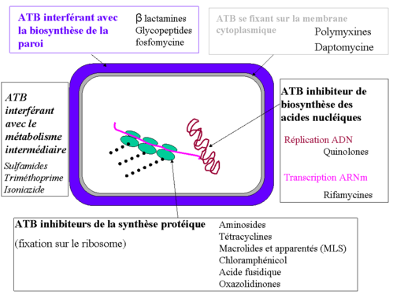

**Figure 1** : Mécanisme d’action de quelques antibiotiques

### 3.2 Notion de Spectre d’Activité

Chaque antibiotique possède un "spectre d'activité" qui définit les espèces bactériennes sensibles à son action. Ce spectre naturel, établi lors des premières études sur l'antibiotique avant son utilisation thérapeutique, est basé sur des données cliniques. Cependant, il est essentiel de noter que ce spectre peut évoluer avec le temps en raison de la pression de sélection exercée par l'utilisation d'antibiotiques, favorisant l'émergence de souches résistantes par mutation ou acquisition de gènes de résistance.  
Pour faciliter le choix d'un traitement antibiotique, les espèces bactériennes sont généralement classées en trois catégories :

1. **Espèces habituellement sensibles :** Dans cette catégorie, 90 % ou plus des souches présentent une concentration minimale inhibitrice (CMI) inférieure à la concentration critique basse (c). Moins de 10 % des souches sont résistantes ou montrent une sensibilité diminuée. Par exemple, la pénicilline G est efficace contre Streptococcus pyogenes (streptocoque du groupe A).
2. **Espèces modérément sensibles :** Ces espèces n'ont pas vu leur sensibilité naturelle modifiée par la résistance, mais elles sont habituellement classées en catégorie I selon l'antibiogramme, avec 90 % ou plus des souches correspondant à cette classification. Ce classement dépend d'un caractère intrinsèque à l'espèce, comme les macrolides et Haemophilus influenzae.
3. **Espèces résistantes :** Dans cette catégorie, plus de 50 % des souches présentent une résistance, qui peut être naturelle ou acquise. L'antibiogramme confirme la résistance lorsqu'elle est naturelle et aide à suivre l'évolution de la résistance si elle est acquise. Par exemple, **Staphylococcus aureus** est souvent résistant à la pénicilline G, tandis que certaines souches de streptocoques résistent aux aminosides. Une étude récente montre que des bactéries peuvent développer une résistance en quelques jours après exposition aux antibiotiques, ce qui souligne l'importance d'un usage responsable des antibiotiques (Levy et Marshall, 2022).

**4. Mécanismes de Résistance aux Antibiotiques**

Les mécanismes de résistance aux antibiotiques se déclinent en plusieurs stratégies qui permettent aux bactéries de survivre face à l'action de ces traitements. Parmi les principaux mécanismes, on trouve :

1. **Absence de pénétration** : Cette résistance dépend souvent de la modification des porines, qui sont des protéines permettant le passage des substances à travers la membrane cellulaire. Dans certains cas, les bactéries peuvent également excréter activement l'antibiotique dès son entrée dans la cellule, réduisant ainsi son efficacité.
2. **Modification de la cible** : Les bactéries peuvent altérer la structure des protéines ou des enzymes qui constituent la cible de l'antibiotique, rendant ainsi ce dernier inefficace. Ce phénomène est souvent observé dans les cas de résistance aux macrolides et aux bêta-lactamines.
3. **Production d'enzymes dégradant l'antibiotique** : Certaines bactéries produisent des enzymes spécifiques qui inactivent les antibiotiques, comme les bêta-lactamases, qui hydrolysent le cycle bêta-lactame des pénicillines et des céphalosporines.
4. **Changement de voie métabolique** : En modifiant leur métabolisme, les bactéries peuvent contourner les effets de l'antibiotique. Par exemple, certaines bactéries peuvent acquérir la capacité de synthétiser des éléments essentiels qui seraient normalement inhibés par un antibiotique.

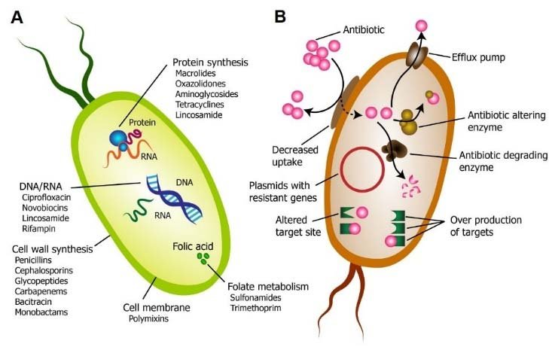

**Figure 2** : mécanismes de résistance aux antibiotiques

On distingue deux types principaux de résistance aux antibiotiques :

1. **Résistance naturelle** : Cette forme de résistance préexiste chez le germe. Une bactérie est naturellement résistante si l'antibiotique ne peut pas se lier à des sites d'action sur le germe. Par exemple, certaines souches de mycobactéries sont intrinsèquement résistantes à de nombreux antibiotiques. L'étude des résistances naturelles permet de définir le spectre d'activité d'un antibiotique, c'est-à-dire de déterminer contre quels germes il est efficace.
2. **Résistance acquise** : Cette forme de résistance se développe chez des bactéries auparavant sensibles à l'antibiotique. Elle est caractérisée par une modification du capital génétique de la bactérie, lui permettant de croître en présence de concentrations d'antibiotique qui inhibent normalement la majorité des autres souches de la même espèce. Deux mécanismes principaux expliquent la résistance acquise :
   * **Mutation chromosomique** : Ce phénomène est rare mais peut entraîner une résistance en modifiant la séquence d'ADN ciblée par l'antibiotique.
   * **Transmission de plasmides de résistance** : Ce mécanisme est beaucoup plus fréquent, représentant environ 90 % des résistances acquises. Les plasmides, qui sont des éléments d'ADN circulaires présents dans certaines bactéries, contiennent des gènes responsables de la résistance, souvent sous forme d'enzymes inactivant les antibiotiques. La transmission de plasmides peut se faire par plusieurs mécanismes :
     + **Transformation** : Les bactéries prennent de l'ADN libre présent dans leur environnement (expérience de Griffith).
     + **Conjugaison** : Un plasmide est transféré d'une bactérie à une autre via un pilus sexuel, permettant la transmission directe de gènes de résistance.
     + **Transduction** : Un bactériophage (virus infectant les bactéries) transporte le plasmide d'une bactérie à une autre, facilitant ainsi la propagation de la résistance.

Il est important de noter qu'un même plasmide peut se transmettre à des cellules bactériennes filles, à des bactéries de la même espèce ou à des espèces différentes, ce qui peut entraîner une multi-résistance.

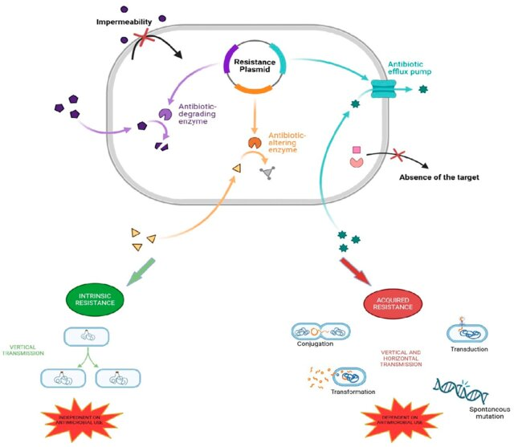

**Figure 3**: résistance acquise et naturelle

## 5. Nouvelles Stratégies pour Lutter Contre la Résistance Bactérienne

La résistance aux antibiotiques est une menace croissante pour la santé mondiale, incitant à la recherche et au développement de nouvelles stratégies pour contrecarrer l'efficacité décroissante des traitements antibiotiques traditionnels. Plusieurs approches prometteuses ont été développées ces dernières décennies pour limiter l'impact de la résistance bactérienne.

### 1. Association avec des Inhibiteurs des Bêta-Lactamases

Les bêta-lactamases sont des enzymes synthétisées par les bactéries résistantes, qui neutralisent l’action des antibiotiques bêta-lactames. L’association d’antibiotiques bêta-lactames avec des inhibiteurs spécifiques de ces enzymes permet de restaurer l’efficacité des antibiotiques.  
**Exemple :** L’association de l’amoxicilline avec le clavulanate (ex. : Augmentin) est un exemple bien connu. Le clavulanate inhibe les bêta-lactamases produites par des bactéries comme Escherichia coli ou Klebsiella pneumoniae, ce qui permet à l’amoxicilline de rester active contre ces souches résistantes.

### 2. Association avec le Sel de Bismuth

Dans le traitement des infections à Helicobacter pylori, un pathogène résistant qui colonise la muqueuse gastrique, une trithérapie combinant un inhibiteur de la pompe à protons (IPP), la clarithromycine et l’amoxicilline est utilisée. Le sel de bismuth est ajouté pour renforcer l’efficacité de ce traitement en inhibant directement certaines enzymes bactériennes, tout en améliorant l’environnement acide de l’estomac pour rendre les antibiotiques plus efficaces.  
**Exemple :** L’utilisation de sels de bismuth dans la trithérapie contre H. pylori a montré une augmentation de l’efficacité des antibiotiques tout en réduisant le risque de résistance au traitement.

### 3. Inhibition du Transfert des Plasmides

Le transfert de gènes de résistance entre bactéries se fait souvent via des plasmides, des éléments d’ADN extrachromosomiques. La capacité des bactéries à échanger ces gènes entre elles contribue grandement à la propagation de la résistance aux antibiotiques. L’inhibition du transfert des plasmides est une stratégie prometteuse qui vise à limiter la dissémination des gènes de résistance.  
**Exemple :** Des études ont montré que le carvacrol, un composé issu de l’origan, peut inhiber le transfert de plasmides chez E. coli, réduisant ainsi la dissémination des gènes de résistance aux antibiotiques.

### 4. Utilisation des Peptides Antimicrobiens (PAMs)

Les peptides antimicrobiens, synthétisés par une large variété d’organismes, y compris les humains, les animaux et les plantes, représentent une nouvelle classe d’agents anti-infectieux. Ces peptides ont la capacité de détruire les membranes bactériennes et possèdent des propriétés anti-inflammatoires, ce qui les rend prometteurs pour traiter des infections causées par des bactéries résistantes.  
**Exemple :** Le peptide humain LL-37 a montré une activité contre des bactéries multi-résistantes telles que Pseudomonas aeruginosa, ce qui en fait une alternative potentielle aux antibiotiques traditionnels.

### 5. Contrôle de l’Activité des Riborégulateurs

Les riborégulateurs contrôlent la synthèse de protéines en fonction des besoins cellulaires. En 2007, des chercheurs ont proposé d’exploiter ces régulateurs pour inhiber la synthèse des protéines responsables de la résistance bactérienne.  
**Exemple :** Chez E. coli, l’utilisation de riborégulateurs pour contrôler l’expression de gènes codant pour les bêta-lactamases permet de réduire la production de ces enzymes, diminuant ainsi la résistance aux antibiotiques.

### 6. Inhibition de l'ATP Synthase Mycobactérienne

Dans la lutte contre la tuberculose, la résistance à la rifampicine et à l’isoniazide est un défi majeur. La bédaquiline, un nouvel antituberculeux, agit en inhibant l’ATP synthase, une enzyme essentielle au métabolisme énergétique des mycobactéries.  
**Exemple :** La bédaquiline est utilisée pour traiter la tuberculose multirésistante. En bloquant l’ATP synthase, elle perturbe la production d’énergie des bactéries résistantes, les rendant plus vulnérables aux autres traitements.

### 7. Utilisation de la Nanotechnologie

La nanotechnologie offre une approche innovante pour administrer des médicaments de manière ciblée, en utilisant des nanovecteurs pour transporter les principes actifs jusqu’à leur cible. Cela permet d’améliorer l’efficacité des traitements tout en réduisant les effets secondaires.  
**Exemple :** Les nanoparticules d’argent sont étudiées pour leur capacité à combattre les infections résistantes, en raison de leur effet antibactérien direct. Elles peuvent être utilisées comme un complément aux antibiotiques pour augmenter leur efficacité contre les bactéries résistantes.

### 8. Utilisation des ARN Interférents (siRNA)

Les ARN interférents (siRNA) représentent une stratégie émergente pour cibler directement les gènes de résistance chez les bactéries. En concevant des siRNA spécifiques aux gènes codant pour des enzymes telles que les bêta-lactamases, il est possible d’inhiber la synthèse de ces protéines.  
**Exemple :** Les siRNA conçus pour cibler les gènes codant pour les bêta-lactamases chez E. coli ont montré qu'ils peuvent réduire la production de ces enzymes, augmentant ainsi l’efficacité des antibiotiques contre ces bactéries.

### 9. Phagothérapie

La phagothérapie, qui consiste à utiliser des bactériophages (virus infectant les bactéries) pour traiter des infections bactériennes, a été envisagée avant même l’apparition des antibiotiques. Bien que cette méthode n'ait pas encore trouvé d'applications cliniques étendues, elle est prometteuse pour le traitement des infections causées par des bactéries multi-résistantes.  
**Exemple :** Des phages spécifiques sont utilisés pour cibler des infections causées par Pseudomonas aeruginosa résistant aux antibiotiques, notamment dans le cadre des infections pulmonaires chez les patients atteints de mucoviscidose

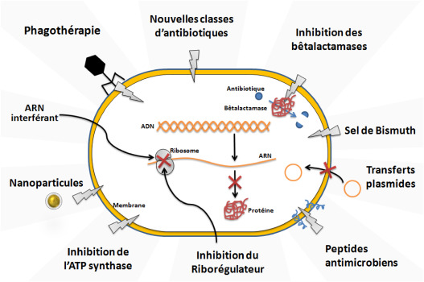

**Figure 4:** Nouvelle stratégie de lutte contre la résistance bactérienne.